C++编程思想读后感

编制：
审核：
批准：
日期：

产品编号
版本号：
文档编号

修订历史记录
1 引言 2
2 对象导言 3
2.1 面向对象思维 3
2.2 优秀原则 4
2.2.1 实现的隐藏 4
2.2.2 实现的重用 5
2.2.3 继承：重用接口 5
2.2.4 创建和销毁对象 5
3 详细设计 6
3.1 运行环境 6
3.1.1 硬件环境 6
3.1.2 软件环境 6
3.2 软件架构 7
3.2.1 运行场景 7
3.2.2 Web服务分层 8
4 接口设计 8
4.1 RESTful-API 8
4.2 DATA-API 9
4.3 SQL-API 9
5 数据结构 9
5.1 数据库表结构 9
5.2 JSON结构 10
5.3 客户端应用数据（备选） 11

引言
1、软件危机，为什么会产生软件危机，C++为什么能解决？
2、如何进行数据抽象？
3、隐藏实现的意义？
4、C++初始化与清除的优越性？
5、函数重载与默认参数的场景，意义？
6、const、volatile在C++中的特殊含义，在C++与C的共同点？
7、内联函数的场景，对比宏的优越性？
8、名字控制的场景？
9、引用和拷贝构造函数的实现与意义？
10、运算符的实现和作用？
11、继承与组合的区别，重要性？
12、如何理解多态性和虚函数是C++/OOP的基石？
13、模板的实现与作用？

对象导言

面向对象思维
问题空间：对人类问题解决的研究，不仅要考察被试实际的、外显的行为，而且要考察被试在头脑中考虑的那些可能的、内隐的行为。也就是说，对人类问题解决的研究，必需考察被试的问题解决活动在其中发生和进行的内部空间，把这种内部的空间称作“问题空间”。
解空间：建模该问题的空间，如计算机中。
早捆绑：编译器会对特定的函数名产生调用，而连接器将这个调用解析为要执行代码的绝对地址。
晚捆绑：当给对象发送消息时，在程序运行时才去确定被调用的代码。编译器保证这个被调用的函数存在，并执行参数和返回值的类型检查，但是它并不知道将执行的确切代码。（多态的实现）
面向对象的方法为程序员提供了在问题空间中表示各种事物元素的工具。其思想是允许程序通过添加新的对象类型，而使程序本身能够根据问题的术语进行调整，这样当我们读描述解决方案的代码时，也就是在读表达该问题的文字。
面向对象允许程序员用问题本身的术语来描述问题，而不是用要运行解决方案的计算机的术语来描述问题。
面向对象五个基本特性：①万物皆对象，对象可以被认为是一个奇特的变量，它能存放数据，而且可以对它“提出请求”，要求它执行对它自身的运算；②程序就是一组对象，对象之间通过发送消息互相通知做什么，具体地讲，可以将消息看做是对于调用某个特定对象所属函数的请求；③每一个对象都有它自己的由其他对象构成的存储区，这样就可以通过包含已经存在的对象创造新对象；④每个对象都有一个类型，每个对象都是某个类的实例，类class与类型type是同义，类最重要的特征是“能向它发送什么消息”；⑤一个特定类型的所有对象都能接收相同的消息，替换能力是OOP最强大思想之一。
创建抽象数据类型是面向对象程序设计的基本思想，抽象数据类型几乎能完全像内部类型一样工作。每个对象都被计算机程序描述为唯一的实体，每个对象都属于一个定义了它的特性和行为的特定类。
程序员定义类是为了与具体问题相适应，而不是被迫使用已存在的数据类型（内部类型），而设计这些已存在的数据类型（内部类型）的动机是为了表示机器中的存储单元。
面向对象程序设计的难题之一，是在问题空间中的元素和解空间的对象之间建立一对一的映射。
从技术角度，OOP的论域就是抽象数据类型、继承和多态性。

优秀原则

实现的隐藏
把程序员划分为类创建者（创建新数据类型的人）和客户程序员（在应用程序中使用数据类型的类的用户），客户程序员的目标是去收集一个装满类的工具箱，用于快速应用开发，类创建者的目标是去建造类，这个类只暴露对于客户程序员是必需的东西，其他的都隐藏起来。
为何要隐藏？因为如果是隐藏的东西，客户程序员就不能使用它，这意味着，这个类的创建者可以改变隐藏的部分，而不用担心会影响其他人。被隐藏的部分通常是对象内部的管理功能，容易受到粗心或无知的客户程序的损害，所以隐藏实现会减少程序错误。
如何隐藏？使用访问控制，C++语言使用了三个明确的关键字（访问控制符）来设置类中的边界，public、protected和private。

实现的重用
重用一个类最简单的方法就是直接使用这个类的对象，并且还可以将这个类的对象放到一个新类的里面（称为组合或聚合）。组合可以在运行时改变成员对象，动态地改变程序的行为；继承没有这种灵活性，因为编译器必须在用继承方法创造的类上加入编译时限制。

继承：重用接口
克服许多困难去创造一个类，并随后强制性地创造一个有类似功能的全新的类，似乎不是一种很好的方法。如果能选取已存在的类，克隆它，然后对这个克隆增加和修改，则是再好不过的事，这是继承带来的好处，缺点是，如果原来的类（基类）被修改，则这个修改过的“克隆”（派生类）也会表现出这些改变。
有两种方法能使新派生类区别于原始基类。第一种相当直接，简单地向派生类添加全新的函数，这意味着，这个基类不能做我们希望它做的事情，所以必须添加函数。第二种和更重要的方法是，改变已经存在的基类的函数行为（重载overriding）。

创建和销毁对象
对象的数据存放在何处，如何控制对象的生命期？为了最大化运行速度，通过将对象存放在栈中或静态存储区域（在程序开始执行之前分配）中，存储和生命期可以在编写程序时确定，缺点是牺牲了灵活性，程序员必须在写程序时知道对象的准确数量、生命期和类型；在堆的区域动态创建对象，用这种方法，可以直到运行时还不知道需要多少个对象，它们的生命期是什么和它们的准确的数据类型是什么，在堆上分配存储所需的时间比在栈上创建存储的时间长得多。

详细设计

运行环境

硬件环境
Webservice | X86_64 台式服务器

软件环境
系统 | Linux(ubuntu 14.04 64bit)
JDK | JDK1.7 64bit
apache-tomcat | apache-tomcat-7.0.78
mysql | Ver 14.14
配套组件 | JSON包、jersey包、Mysql-connector

软件架构

运行场景
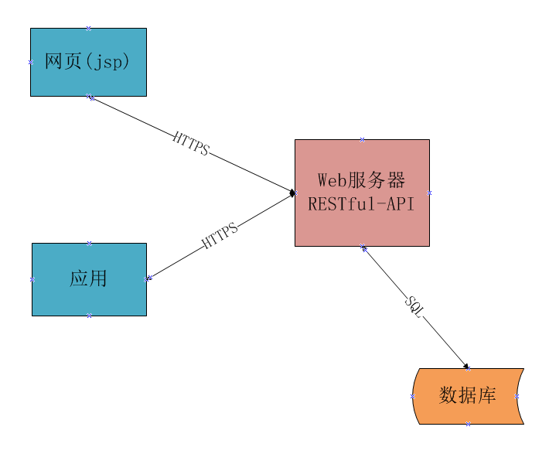
说明：Web服务器以RESTful API形式向客户端提供接口，客户端可以是网页(jsp)或者应用(java)，与Web服务器交互，Web服务器收到数据后存储在数据库中。

Web服务分层
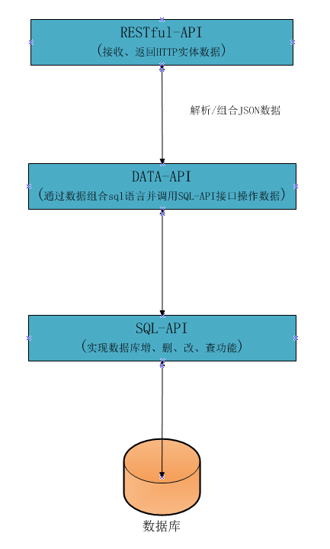
Web服务器主要分为三层：RESTful-API、DATA-API、SQL-API。
● RESTful-API：向客户端(网页、应用)提供数据(资源)接口；
● DATA-API：数据对象实体，主要作用：1、接收RESTful-API接口解析后数据，组合成各个数据实体对象并通过SQL-API接口存储到数据库2、通过SQL-API接口获取数据库的获取，保存在实体对象中，并组成JSON数据输出给RESTful；
● SQL-API：实现数据库的操作，包括增、删、改、查 。

接口设计

RESTful-API
RESTful-API是针对资源的编程，即API与URL等同，那么对于传输设备信息只需要一个API接口device，即https://www.xxx.xxx/project_name/device实现客户端到服务器的设备信息传输。

DATA-API
整个Webservice中只有设备信息数据，所以该层的所有数据的组成和操作都是针对设备信息数据的操作。主要接口包括：
is_exist_phone_vendor(String name) //给定的厂商名是否存在；
is_exist_phone_model(String name) //给定的型号名是否存在；
insert_phone_vendor(String name) //添加厂商；
insert_phone_model(String name, String version, String rsee_version, String platform, abi, vendor_name) //添加设备型号
insert_device(String did, String pubkey, String model_name) //添加设备

SQL-API
该层是为了将流程中操作的实际数据与数据库的操作分离，主要实现数据库中(主要是单条)数据的增、删、改、查。主要接口包括：
createConnection() //创建数据库的连接对象
closeConnection() //关闭数据库的连接对象
excuteNonQuery(String sql) //实现数据的增、删、改
excuteReader(String sql) //实现数据的查询

数据结构

数据库表结构
针对设备信息主要可以分解为三个表，包括phone_vendor(不重要)、phone_model、device。phone_model与device是一对多的关系，通过model的name关联。
phone_model {
name varchar(20) PK //手机型号名称
version varchar(20) //android版本
rsee_version varchar(40) //rsee版本
platform varchar(20) //芯片平台
abi varchar(20) //系统位数
vendor_name varchar(20) //厂商名称
}
device {
did varchar(40) PK //设备id，全局唯一
pubkey varchar(512) //公钥
model_name varchar(20) //手机型号名称
}

JSON结构
JSON数据结构作为客户端与Webservice数据交互的纽带，也只包含设备的信息，具体结构为：
{
"phone_vendor":
{
"name":"xxxx"
},
"phone_model":
{
"name":"xxxxx",
"version":"android x.x",
"rsee_version":"rsee os xxx",
"platform":"mt67xx",
"abi":"64"
},
"devices":[
{"did":"xxx","pubkey":"xxxx"},
{"did":"xxx","pubkey":"xxxx"},
......
]
}

客户端应用数据（备选）
这里测试客户端专指JAVA APP，设备信息主要包括两部分：设备型号信息（即model）、设备（即device），model信息以配置文件(.ini)形式存储，device信息以证书文件(.cer)形式存储。其中model文件的内容与数据库的phone_model表内容一致，如：
name=xxxxx",
version=android x.x",
rsee_version=rsee os xxx",
platform=mt67xx",
abi=64
vendor_name=xx
其中device文件以did作为文件名，以pubkey作为内容，全部保存在一个目录中。

